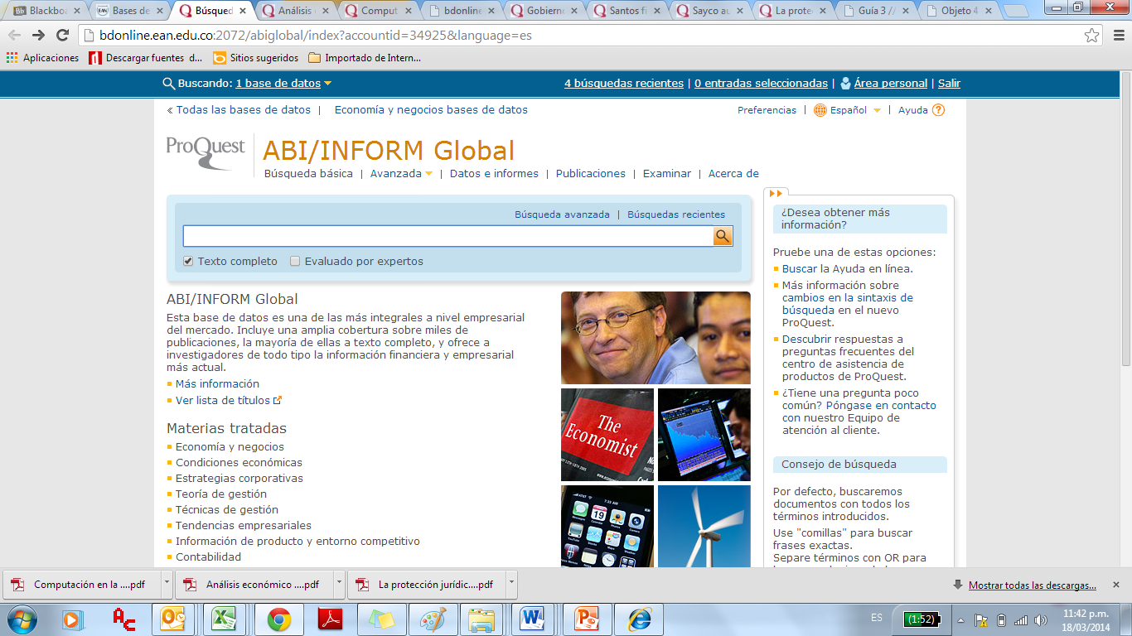

Ilustración 1 - Pantallazo ingreso a la base de datos ProQuest

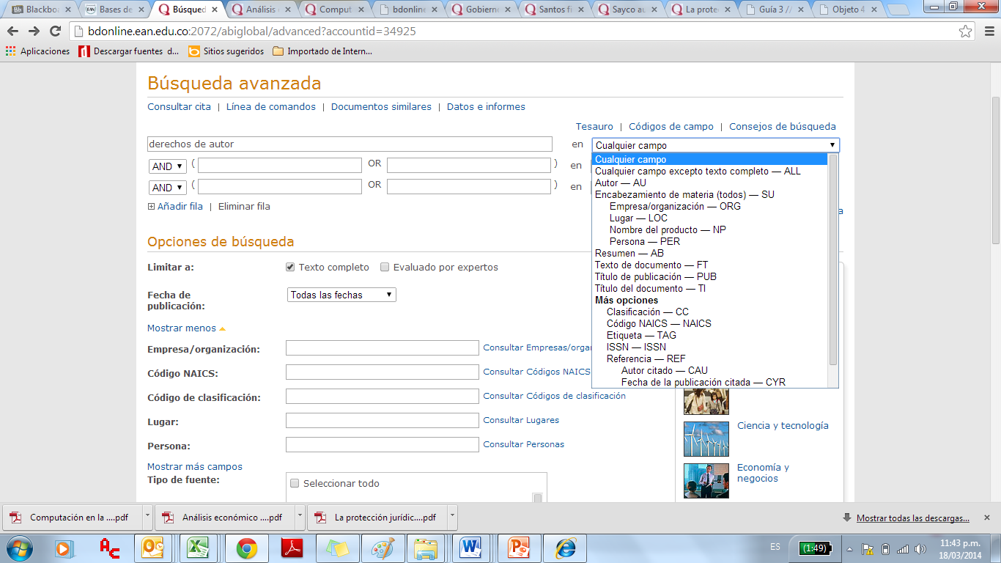

Ilustración 2 -Pantallazo busqueda de información con filtro avanzado

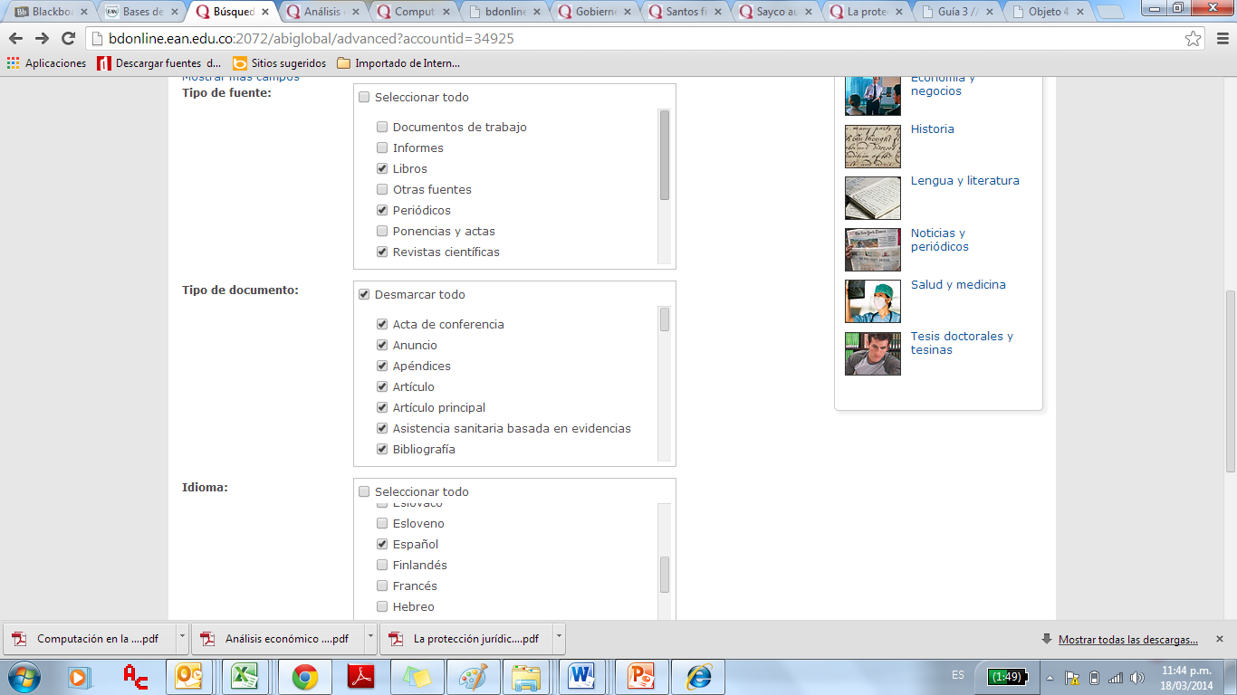

Ilustración 3 - Pantallazo filtros avanzados para búsqueda de información en base de datos ProQuest

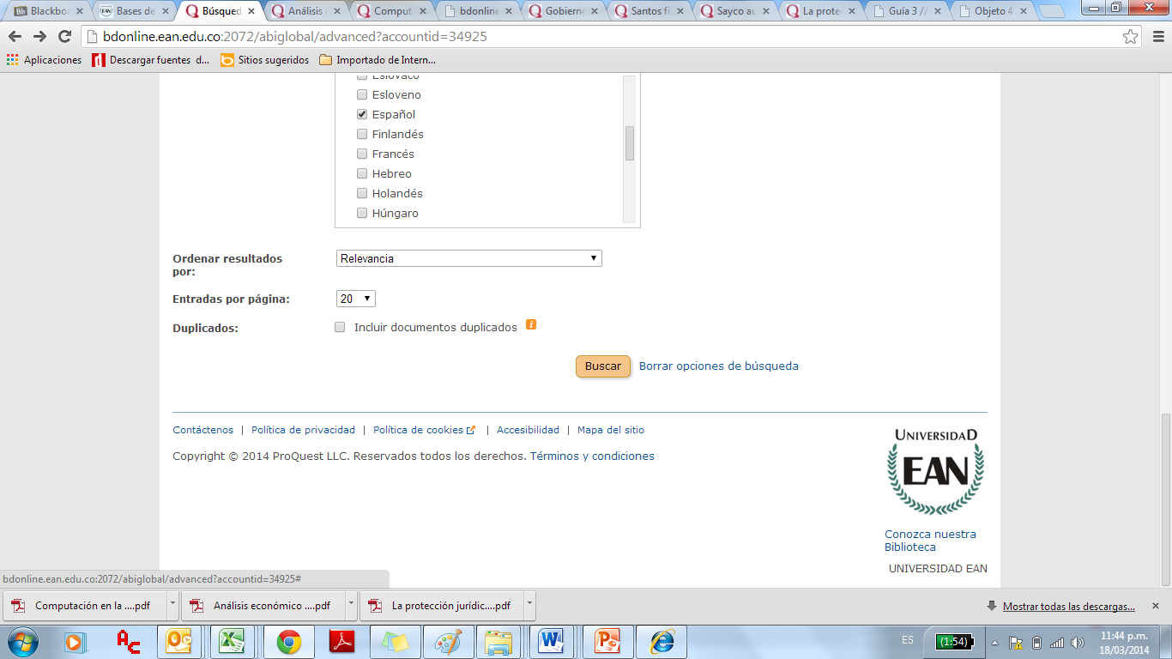

Ilustración 4 - Pantallazo más filtros avanzados para búsqueda de información en base de datos ProQuest

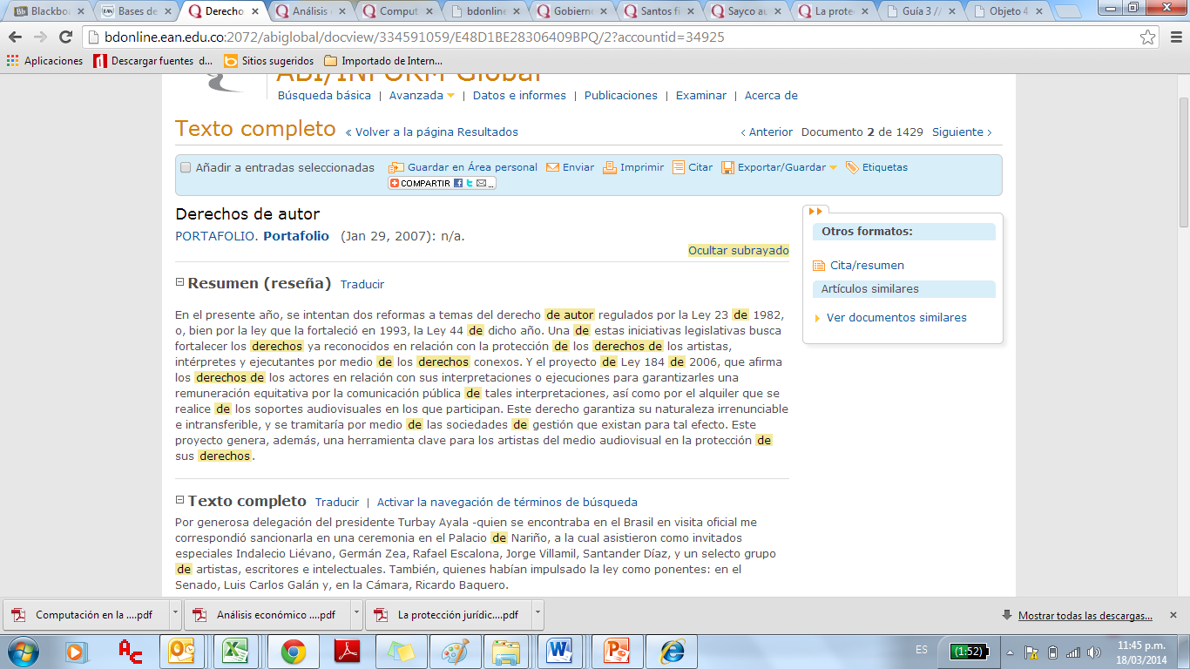

Ilustración 5 - Pantallazo articulo encontrado sobre la información solicitada de derechos de autor

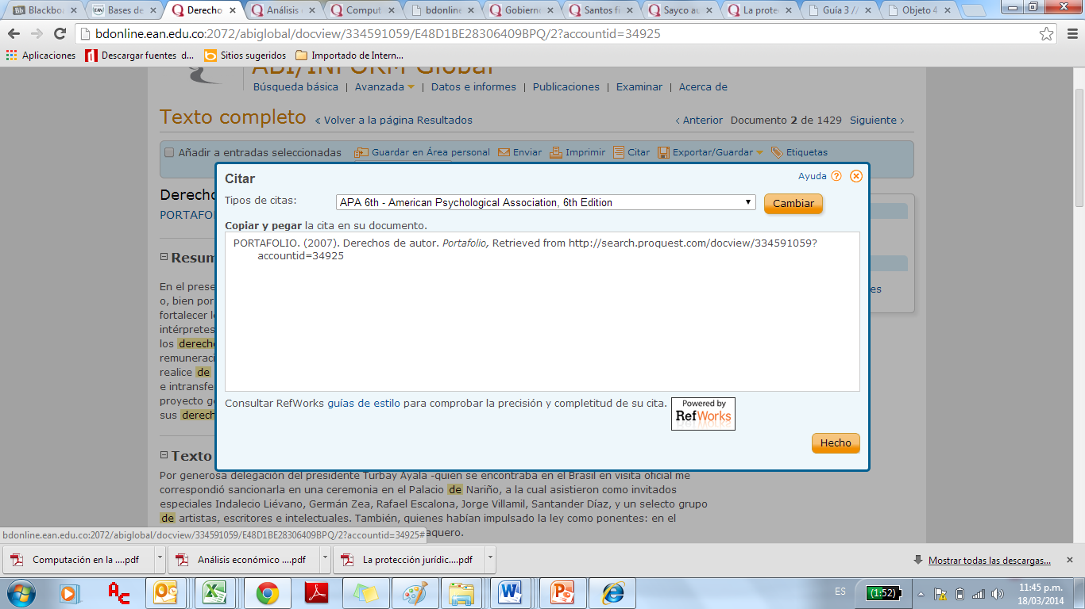

Ilustración 6 - Pantallazo cita según normas APA 6ta edición que proporciona la misma base de datos